Naše hrady a zámky

První p_semné zm_nky pocház_ z roku 1253. Jednalo se původně o hrad královský,
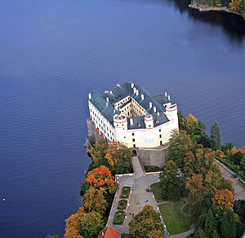
ale v době panování Karla IV. přešel do rukou šlechty. Od té dob_ se na hradě v_střídala celá řada šlechtických rodů. Například Zmrzl_ci ze Svojšína, Švamberkové, Eggenbergové, Schwarzenbergové. Roku 1948 b_l hrad
a panstv_ znárodněno, ale v roce 1992
v rámci restitucí navráceno Karlu VII. Schwarzenbergovi.
Zámek leží v jižních Čechách, asi 12
km severozápadně od M_levska. Je um_stěný na skalnatém ostrohu nad _ltavou. A právě díky své poloze na skále z_skal podle pověsti i své jméno. Připom_ná totiž hnízdo jednoho dravého ptáka.

Obr. [cit. 2010–09-21]. Dostupný pod licencí Public domain
na http://www.wikipedia.org.
http://cs.wikipedia.org/wiki/Soubor:Orl%C3%ADk_7.jpg.

- Doplň vynechaná písmena

- Víš, o jakém zámku se mluví ve výše uvedeném textu?

____________________________________________________________

- Pokud ne, vyřeš následující knižní šifru. Vypočítej příklady. Jejich výsledky udávají, kolikátá slova v textu nás zajímají. Najdi je a jejich první písmena poskládej do hledaného slova (započítávej i číslice, čárky si musíš domyslet).

216 : 9 = 990 : 18 = 5856 : 96 = 7216 : 82 = 2990 : 230 =

- Zámek najdi a ukaž na mapě České republiky.

